Bac S 2011 - Centres Étrangers http://labolycee.org
EXERCICE III Spécialité: LA PHYSIQUE DU VIDE GRENIER (4 points)
Les parties 1 et 2 sont indépendantes.

1. Emetteur radiophonique
1.1. Étude du signal à transmettre
Au cours d'un vide grenier, un élève achète un diapason dont il veut vérifier la fréquence car il veut l'utiliser pour accorder son instrument de musique. Pour cela, il frappe la fourche du diapason qu'il a placé devant un microphone relié à un système d'acquisition par ordinateur.
Il visualise alors, à l’aide d'un logiciel adapté, le signal musical correspondant au son du diapason (cf. figure 1 ci-dessous).
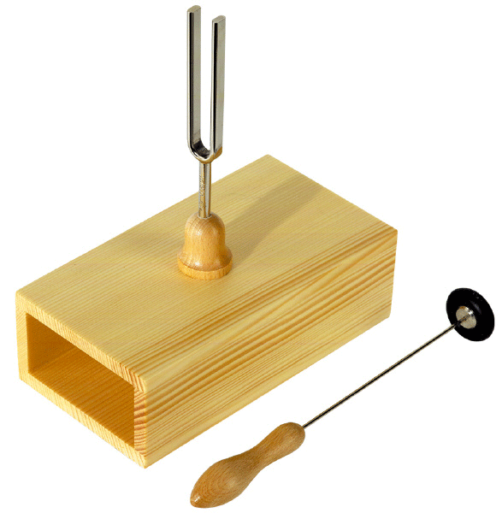

Figure 1

1.1.1. Mesurer la période T sur la figure 1 et calculer la fréquence f du signal musical.
1.1.2. Le diapason était accordé car la note émise est un La₃ (note de référence pour les musiciens). Ce signal musical est-il un son complexe ou un son pur ? Justifier.

1.2. Étude du signal émis
L'élève décide de transmettre ce signal musical de fréquence f = 440 Hz et réalise une modulation d'amplitude à l'aide d'un multiplieur. il visualise le bon fonctionnement du matériel à l'aide d'un logiciel d'acquisition et obtient l'oscillogramme ci-dessous (figure 2) sur lequel il identifie :
- u_{m} (le signal à transmettre) d'amplitude 0,5 V
- u_{s} (le signal de l'onde porteuse modulée en amplitude)
- l'enveloppe de u_{s}

u_{s}
u_{m}
u_{s}
Figure 2 : oscillogramme obtenu lors de la modulation d'amplitude
- À partir de l'oscillogramme (figure 2), expliquer pourquoi la modulation est satisfaisante.
- Pour réaliser la modulation, l'élève a ajouté une tension continue E = 2 V au signal à transmettre u_{m}. En déduire la valeur du taux modulation m du multiplieur défini comme le quotient de l'amplitude de u_{m} par la tension continue E.
- Quelle allure aurait eu la modulation si l'élève avait ajouté une tension continue E inférieure à 0,5 V ? (On pourra faire un dessin).

1.3. Étude du spectre du signal émis
On réalise le spectre de u_{s}. On obtient la figure 3 ci-dessous.
Figure 3 : spectre du signal émis

- Exprimer les fréquences F₁, F₂ indiquées sur la figure 3. en fonction des fréquences F de la porteuse et f du signal à transmettre.
- La largeur de la bande passante Δ f nécessaire pour transmettre la note émise par le diapason est définie comme la différence entre F₂ et F₁. Calculer sa valeur.

2. Récepteur radiophonique

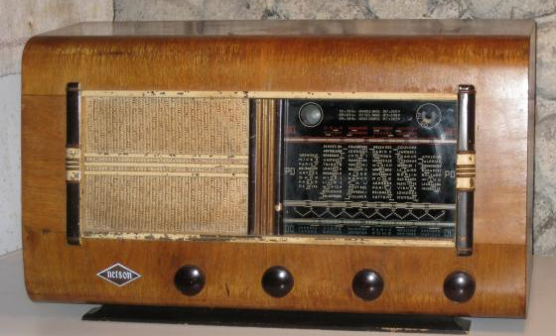
Au cours de ce même vide grenier, l'élève a déniché un poste de radio ancien permettant l'écoute des stations émettant en modulation d'amplitude comme France Inter pour un réglage sur 164 kHz.
En démontant le poste pour le nettoyer, il a identifié les étages suivants :
- Capteur
- Amplificateur
- Démodulateur
- Haut-parleur.
2.1. Le capteur d'ondes électromagnétiques
Ce capteur est équivalent à une bobine d'inductance L associée en dérivation avec un condensateur de capacité variable C.
Vers amplificateur
C
L
M

- Pour une valeur donnée de C, ce circuit permet une bonne écoute de France Inter. Quelle est alors la valeur de la fréquence propre f₀ du circuit (L,C) ?
- L'expression de la fréquence propre f₀ d'un tel capteur est .
Calculer la valeur de la capacité C du condensateur permettant de capter France Inter si L = 2,0 mH.
- Lors du nettoyage du poste, l'élève s'aperçoit que le condensateur de capacité variable C est lié mécaniquement au bouton de sélection des stations de radio, justifier cette connexion.

2.2. Le démodulateur
Le démodulateur est constitué d'une diode, d'un conducteur ohmique de résistance R ' et
d'un condensateur de capacité C '.
C’
M
R’
Vers haut-parleur

- Le dipôle (R ', C ') est un détecteur d'enveloppe. Montrer que le produit R '.C ' est homogène à un temps.
- Pour avoir une bonne détection, il faut que la constante de temps τ = R'.C' satisfasse la double inégalité suivante : T_{p} << τ < T_{m} avec :
- T_{p} la période de la porteuse.
- T_{m} la période du signal sonore.
Le conducteur ohmique a une résistance R' de 15 kΩ, les ondes sonores ont une fréquence moyenne f = 1,0 kHz.
Déterminer la valeur de la capacité C' permettant de respecter au mieux la condition indiquée parmi le choix suivant : 50 pF, 50 nF et 50 µF.
Ce choix sera justifié par un calcul.

